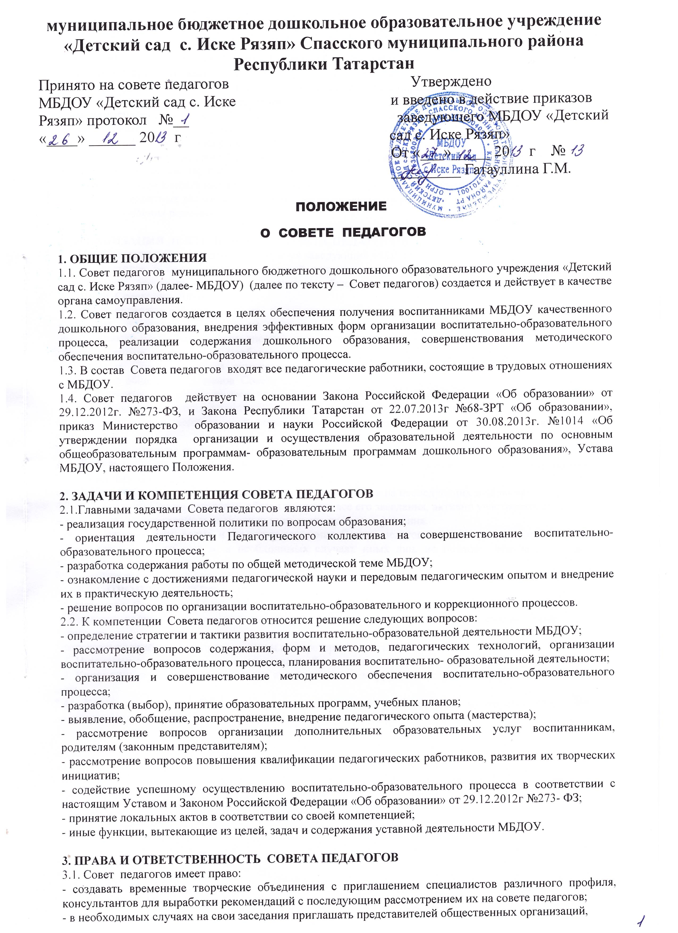

учреждений, членов Управляющего Совета МБДОУ, Общего родительского собрания МБДОУ, работников МБДОУ, не являющихся членами Совета педагогов;
- родителей (законных представителей воспитанников) при наличии согласия совета педагогов.
Необходимость их приглашения определяется председателем Совета педагогов.
Лица, приглашённые на заседание Совета педагогов, пользуются правом совещательного голоса.
3.2. Совет педагогов несёт ответственность:
- за выполнение годового плана работы МБДОУ;
- соответствие принятых решений Закону Российской Федерации «Об образовании» от 29.12.2012г №273-ФЗ, законодательству РФ о защите прав детей;
- утверждение образовательных программ, имеющих положительное экспертное заключение;
- принятие конкретных решений по каждому рассматриваемому вопросу с указанием ответственных лиц и сроков исполнения решений.

4. ОРГАНИЗАЦИЯ ДЕЯТЕЛЬНОСТИ СОВЕТА ПЕДАГОГОВ
4.1. Председателем Совета педагогов является заведующий МБДОУ.
Совет педагогов в целях организации своей деятельности избирает из своего состава заместителя председателя, секретаря, которые работают на общественных началах. Секретарь ведёт протоколы заседаний Совета педагогов.
4.2. Совет педагогов работает по плану, являющемуся составной частью годового плана работы МБДОУ.
4.3. Совет педагогов собирается на свои заседания не реже одного раза в три месяца. В случае необходимости могут быть созваны внеочередные заседания.
Советы педагогов проводится в нерабочее время.
4.4. Решения Совета педагогов считаются правомочными, если на его заседаниях присутствуют более половины от общего числа членов Совета педагогов.
Совет педагогов собирается на свои заседания его председателем. Совет педагогов может быть собран по инициативе председателя, по инициативе двух третей членов Совета педагогов.
считается принятым, если за него подано большинство голосов присутствующих членов Совета педагогов.
При равном количестве голосов решающим является голос председателя Совета педагогов.
4.6. Решения должны носить конкретный характер с указанием сроков проведения мероприятий и ответственных за их выполнение.
Результаты этой работы сообщаются членам Совета педагогов на последующих заседаниях.
4.7. Каждый член Совета педагогов обязан посещать все его заседания, активно участвовать в подготовке и его работе, своевременно и полностью выполнять принятые решения.
4.8. Конкретную дату, время и тематику заседания Совета педагогов секретарь доводит до сведения педагогических работников и, в необходимых случаях иных лиц, не позднее, чем за 3 дня до его заседания.
Информация также может находиться в информационном уголке педагога МБДОУ.
5. ДЕЛОПРОИЗВОДСТВО
5.1.Заседание Совета педагогов оформляются протоколом. В книге протоколов фиксируется ход обсуждения вопросов, выносимых на Совете педагогов, предложения и замечания членов Совета педагогов.
Протоколы подписываются председателем и секретарем совета педагогов.
5.2. Нумерация протоколов ведется от начала учебного года.
5.3. Книга протоколов Совета педагогов входит в номенклатуру дел, хранится в МБДОУ и передается по акту.
5.4. Книга протоколов Совета педагогов за каждый учебный год нумеруется постранично, прошнуровывается, скрепляется подписью заведующего и печатью.

